**事业部测试意见修改及反馈**详细问题参考截图

1. 大盘相关问题   
   1、左键问题不改，李总特殊要求  
   2、主盘下方统计与主盘中间数据统一。

3、键盘精灵中增加“规格”

4、主盘升降福计算，若“当前卖家最低价”没有值，刚升降福显示--

1. 开通交易账户相关  
   1、买卖交易账户与经纪人交易账户开通注册协议，更新为最新。

2、经纪人账户提交开通申请时提示，内容中2个工作日改为“1个工作日”。

3、提交开通交易申请时或分公司未审核通过时，若是自然身份时，联系人姓名与联系人手机号自动带出交易名称与交易方联系电话，可修改。

1. 经纪人发布投标单提醒，已修改。

买入与卖出 选择合同期限等问题  
  
  
以上三部分，选择中之一，下方列表随之改变，同点击搜索功能。  
  
  
  
  
  
  
  
  
  
**五、收发货差异部分**（以下第3与5 ）

1、  
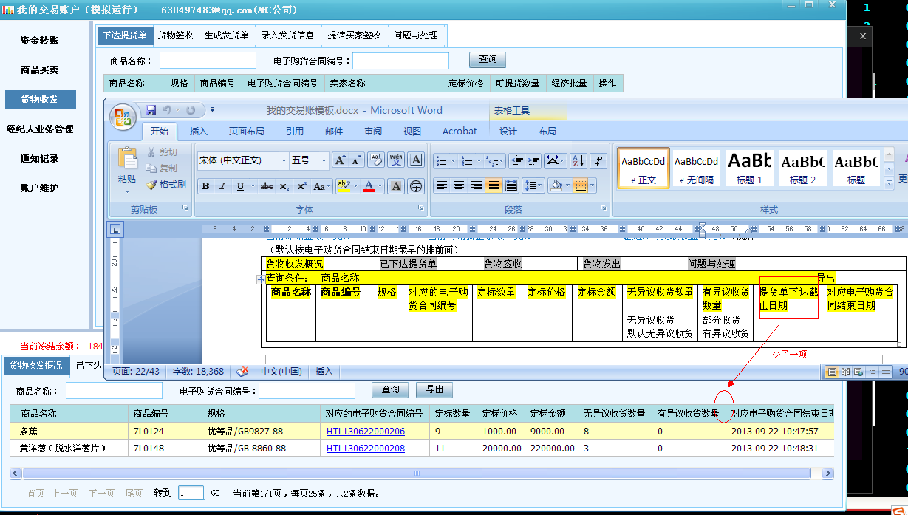

2、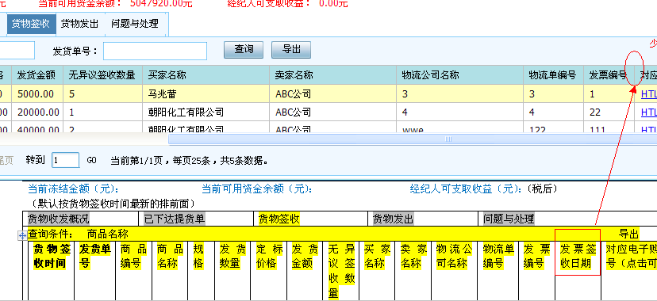

3、c区问题与处理增加以下三项。

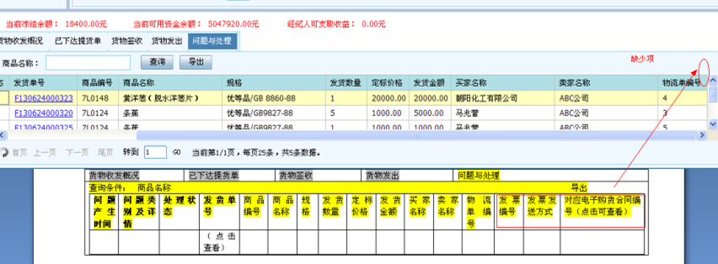

4、

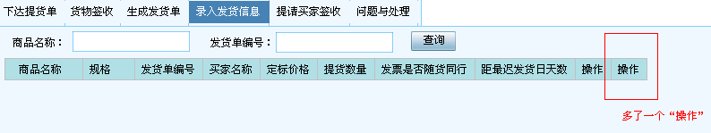

5、

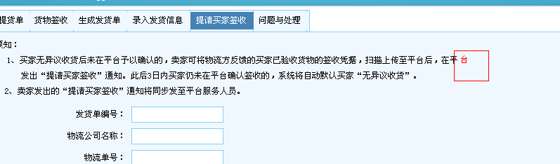

信息化：高春玉  
2013.08.23